2013年就业形势分析及2014年展望

内容摘要： 2013年上半年，受经济走势变化影响，我国劳动力市场需求减弱，求人倍率出现一定程度下滑；进入下半年，随着经济形势企稳回升，就业形势出现较大程度好转。展望2014年，受劳动年龄人口和劳动参与率下降、产业结构转型升级等因素影响，劳动力市场正在迎来供需关系的转折点，供给方将越来越多地成为劳动力市场的主导力量，这种转变将对整体经济带来深远的影响。

一、2013年就业形势基本特征分析
2013年上半年，经济增速下滑，三季度明显企稳回升，与此相应，上半年就业压力有所加大，进入三季度后逐步好转。总体来看，2013年就业形势好于2012年。
（一）城镇就业形势总体呈平稳向好态势
根据人力资源和社会保障部发布的数据，今年1-9月我国城镇新增就业人数1066万人，同比增加42万人，已经完成全年新增就业900万人目标的118.4%；城镇登记失业率4.04%，略低于上年同期水平，较4.6%的控制目标低0.56个百分点。三季度末农村外出务工劳动力较上年同期增加525万人，增长3.1%，增速较上年同期略有提高。
从劳动力供需情况看，2013年我国劳动力供需状况总体平衡。中国人力资源市场信息监测中心对全国100个城市的公共就业服务机构市场供求信息监测数据显示，2013年上半年受经济增速放缓影响，我国劳动力市场供不应求的局面有所缓解，衡量劳动力供求关系的指标——求人倍率从一季度的1.10下滑至二季度的1.07；进入三季度后，随着经济明显回暖，劳动力市场也趋于紧张，三季度求人倍率较二季度上升0.01至1.08，较上年同期提高0.03。求人倍率高于1.0，意味着市场对劳动力需求人数多于求职人数。2013年我国劳动力供需状况基本平衡，供应总量略显不足。在这种形势下，城镇单位就业人员工资继续保持较快上涨势头，1-9月份平均工资较上年同期上涨10.8%，剔除通货膨胀因素后与GDP增速一致。
（二）中、西部地区劳动力需求旺盛
受国家逐步加大西部大开发力度以及东部省份制造业不断向中西部省份转移等因素推动，2013年中西部省份经济发展速度继续快于东部省份，从而提高了中西部省份对劳动力的总体需求水平。中国人力资源市场信息监测中心监测数据显示，三季度我国东部地区城市市场用人需求和求职人数分别较上年同期下降2.7%和8.8%，求人倍率为1.06；中部地区城市市场用人需求和求职人数较上年同期均下降0.3%，求人倍率为1.08；西部地区城市市场用人需求和求职人数较上年同期分别下降5.6%和13.2%，求人倍率为1.13。中部和西部地区的求人倍率分别比东部地区高0.02和0.07个百分点，东部地区劳动力就业压力明显高于中西部地区。
（三）主要行业就业人数增幅放缓
2013年，除少数行业外，我国城镇主要行业就业人数保持增长态势，就业结构没有太大变化。不过，受经济增速下滑以及劳动年龄人口逐步趋于下降等因素影响，主要行业就业人数增幅放缓。
从具体行业看，建筑业、批发和零售业、房地产业三个行业的就业人数增速超过10%，增长较快。交通运输仓储和邮政业、科学研究、技术服务和地质勘查业、水利、环境和公共设施管理业以及卫生、社会保障和社会福利业等服务业部门就业人数增长也较快，增速在7%-8%之间。中央“厉行勤俭节约，反对铺张浪费”八项规定对住宿餐饮业形成较强负面冲击，今年以来住宿餐饮业就业人数出现较大幅度下滑，截至6月份就业人数较上年同期减少23.2万人，下降幅度为8.1%。
（四）大学生就业压力依然较大
近年来，我国高校毕业生人数呈快速增长态势，2013年达到699万人，较上年增加19万人。高校毕业生规模快速扩张引发了大学生就业难的问题。2013年，大学生就业形势仍不乐观，总体就业压力依然较大。与之相比，教育程度较低的劳动力就业形势相对较好。
截至2013年9月，初中及以下文化程度求人倍率为1.00，同比下降0.08，高中为1.27，同比提高0.12，职高、技校和中专为1.42，同比提高0.08；与之相比，受教育程度较高的大专、大学和硕士及以上教育程度人员的求人倍率则分别为1.00、0.95和1.32，其中大学教育程度劳动力的求人倍率较上年同期下滑0.09，而大专和硕士及以上劳动力的求人倍率则分别提高0.04和0.17。从图1可以看出，我国不同教育程度劳动力需求和供给比例呈明显的“N型”变化，其中职高、技校以及中专教育程度人员最供不应求，硕士及以上教育程度人员也供不应求，而大专、大学教育程度人员则明显供大于求，其中大学毕业生情况最差。
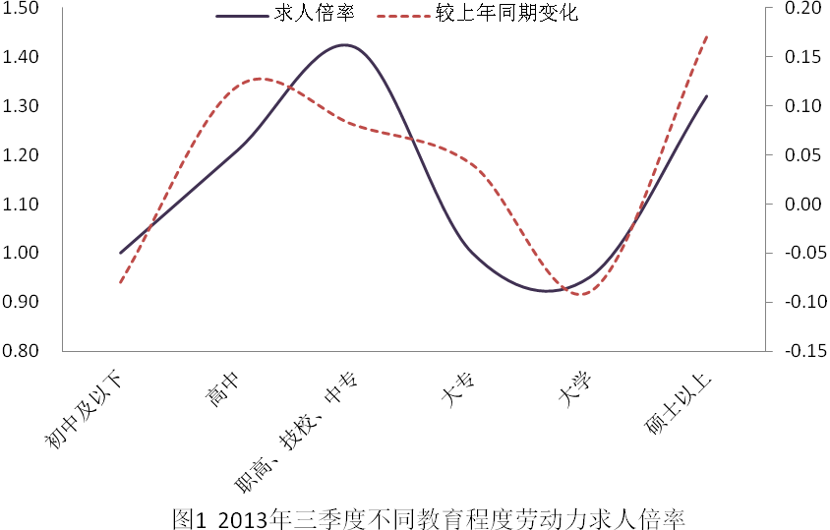
数据来源：Wind资讯。
（五）中青年劳动力就业形势较好
不同年龄劳动力的就业需求总体呈“倒U型”变化。其中，25-44岁的中青年劳动力由于身体和接受能力都处于巅峰状态，同时也拥有较丰富的工作经验，就业形势最好。与之相比，16-24岁的青年劳动力以及45岁以上的中老年劳动力或由于工作经验不足或由于身体机能正逐步下滑，市场需求相对较低，就业压力最大。
截至2013年9月，25-34岁和35-44岁劳动力的求人倍率分别为1.27和1.06，25-34岁劳动力求人倍率较上年同期提高0.10，属于供不应求的群体，而且缺口在扩大；而35-44岁劳动力求人倍率较上年同期下降0.02，虽然供求缺口缩小，但仍处于供不应求状态；16-24岁的青年劳动力求人倍率为0.97，较上年同期下降0.03，继续供过于求，且形势恶化；45岁以上中老年劳动力求人倍率为0.78，较上年同期提高0.04，虽然就业形势好转，但仍是就业最困难群体。
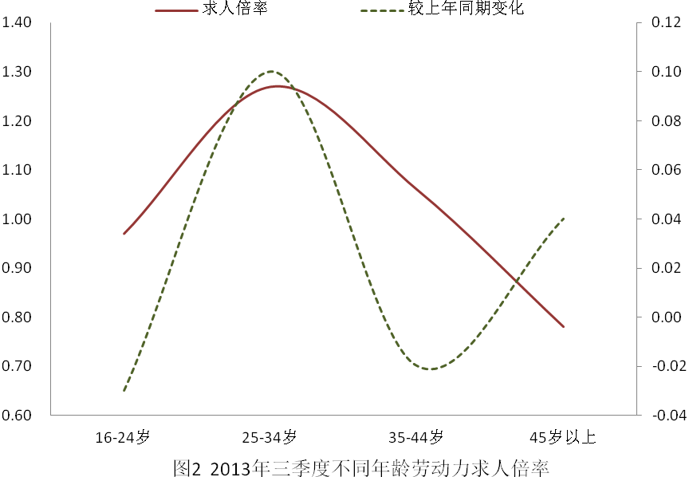数据来源：Wind资讯。
二、2014年劳动力市场供求状况分析及展望
2014年，我国经济发展面临的国际、国内环境仍然非常复杂，但在“稳增长、调结构、促改革”等政策推动下，我国经济有望实现7.5%左右的增速，在此背景下，我国劳动力市场需求将总体保持稳定。劳动力供给方面，2012年以来我国劳动年龄人口总量就逐步趋于下降，同时就业参与率也在逐年下滑，农村剩余劳动力日趋枯竭，在这些因素作用下我国的人口红利期将逐步结束，除个别细分市场外，劳动力供给紧缺局面将逐步显现，从而推动劳动力成本进一步上升。
（一）劳动力需求
1．国际经济形势仍较复杂
目前世界经济处于危机后的转型期，有利和不利因素交织。首先，随着消费者信心稳步提高，美国经济发展的动力进一步增强；其次，欧洲整体正在步出债务危机的阴影，并有望在2014年脱离衰退泥潭实现正增长；第三，日本在“安倍经济学”作用下实现较快复苏，经济发展动力有所增强。2014年世界经济面临的挑战包括：一是美联储退出QE3的可能性日益加大，将给国际金融体系带来巨大冲击，并可能引发新兴经济体资金的大规模外逃；二是欧洲、日本仍然面临如何解决不断攀升的政府债务问题；三是主要新兴经济体发展势头不断趋缓，并可能引发地区经济动荡。
2．国内经济总体保持平稳增长态势
2014年，我国经济有望继续保持平稳增长态势，就业需求继续扩大。一是发达国家经济形势在2014年将总体实现好转，从而给我国出口部门创造良好的外需环境；二是国内“稳增长、调结构、促改革”继续释放经济发展潜力，经济增长质量将稳步提高；三是我国将继续执行积极的财政政策和稳健的货币政策，为经济发展创造稳定的宏观政策环境。2014年我国经济发展的主要挑战在于如何逐步化解地方政府债务、房地产泡沫以及工业部门产能过剩等问题。
除了整体经济保持平稳增长外，我国产业结构加快调整也有助于提高对劳动力的需求。与第二产业不同，服务业发展对劳动力的需求更大。2014年，我国服务业仍处于快速发展的重要机遇期，“营改增”、服务业综合改革试点、上海自贸区建设以及稳增长、调结构等各项利好政策将推动服务业保持稳步较快发展势头，从而增加对劳动力的需求。
（二）劳动力供给
1．劳动年龄人口日趋减少，不同年龄劳动力供给分化趋势加剧
受生育率持续下降等因素影响，2012年，我国15-59岁的劳动年龄人口占总人口的比重首次出现下降，绝对量也较上年减少了345万人。我们认为，我国的劳动力总规模已过拐点，未来将保持稳步下滑的态势。2014年，我国劳动年龄人口总量将进一步减少，总体劳动力供给不足局面将逐步显现，并推动劳动力成本继续加快上升，我国的“人口红利期”已步入尾声。
在劳动年龄人口总量下降的同时，不同年龄劳动力供给则出现明显分化趋势。其中，15-34岁的年青劳动力是我国劳动年龄人口总量下降的主要部分，其规模将在未来的10多年时间内从目前的4.2亿下降至2026年的3.2亿左右；与之相反，受人口老龄化不断加深推动，35-59岁的中老年劳动年龄人口则将从目前的5.2亿增加至5.7亿左右。劳动力年龄结构分化加剧将在劳动力市场引发更多结构性矛盾。
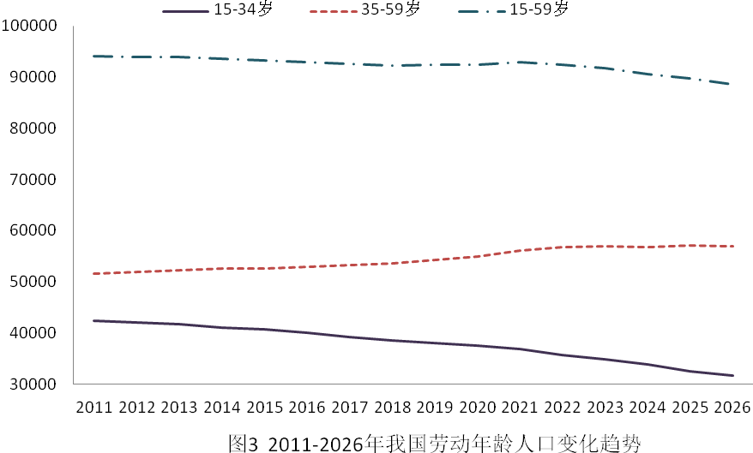
数据来源：《中国人口和就业统计年鉴2012》。
2．就业参与率仍处于较高水平，但总体趋于下降
影响劳动力供给的因素除了劳动年龄人口总量外，还包括劳动参与率。长期以来，我国都属于全球劳动参与率较高的国家。不过随着收入水平的提高、社会保障网络日益完备以及人口老龄化程度不断加深，我国劳动年龄人口的劳动参与率正处于逐年下滑的状态。
世界银行统计数据显示，2011年，我国15-64岁劳动年龄人口的劳动参与率为80.4%，在有统计数据的183个国家或地区中处第23位。不过，数据也显示，自1992年至今，我国劳动参与率已经下降了4.2个百分点，平均每年下降0.22个百分点。目前，我国15-64岁劳动年龄人口总量大约为10亿人，劳动参与率下降意味着平均每年有200万左右的劳动力退出劳动力市场。在劳动年龄人口不断减少的大背景下，如果未来劳动参与率继续维持下降势头，将加剧劳动年龄人口下降带来的劳动力供给紧张局面。
3．农村剩余劳动力转移继续增长，但潜力日趋枯竭
改革开放以来，我国农村地区一直发挥着劳动力蓄水池的作用，为城镇第二、第三产业发展提供源源不断的劳动力。《中国流动人口发展报告2013》数据显示，2012年我国流动人口规模达2.36亿人，其中86.1%为农村户籍流动人口。国家统计局数据显示，三季度末我国农村外出务工劳动力人数较上年同期增长525万人，增长3.1%。在劳动人口数量持续减少的背景下，农村剩余劳动力保持增长势头为劳动力市场供需平衡做出重要贡献。
不过，我国农村剩余劳动力转移也面临着潜力日趋枯竭的问题。以最受劳动力市场欢迎的青年劳动力为例，《中国流动人口发展报告2013》表明流动劳动年龄人口中“80后”所占的比重为48.3%，目前15-31岁的流动新生代农民工约有9814万人左右。2011年，我国农村人口有65656万人，其中15-31岁人口比重为27.15%，大约17825万人，其中流动农民工占比达到55%左右，如果刨除仍接受教育、残疾等无法工作的人口，“80后”流动新生代农民工占该年龄段农村人口的比重将进一步提高到65%左右，未来进一步转移的空间已经不大。
（三）2014年城镇就业预测
根据以上分析，2014年全国就业形势总体良好，预测城镇新增就业人数1100万人左右，城镇登记失业率进一步下降到4%左右。
三、政策建议
（一）继续实施积极就业政策，稳定就业形势
就业事关国家发展和人民福祉，2014年要继续把实现充分就业放在国民经济和社会发展的重要位置，实施积极的就业政策。一是要加大就业保障资金投入力度，重在加强就业培训；二是要努力拓宽就业领域，大力发展创造就业机会能力强的第三产业，促进中小微企业发展，推动多渠道就业；三是要进一步完善就业服务体系建设，加强就业市场监管，完善信息发布，充分发挥市场在人力资源配置中的基础性作用；四是要加强对各地就业工作的指导、交流和考核，确保全面完成各项就业目标。
（二）深入挖掘人口潜力，确保劳动力供给总体稳定
在劳动力总量持续下降的背景下，为了确保劳动力供给总体稳定，我国需要加大改革力度，充分挖掘现有人口潜力。一是要积极推进户籍制度改革，大力改善农民工在城市就业、住房、医疗、子女入学等方面的待遇，推动农民工市民化；二是要加快推进农业生产现代化，提高农业生产效率，进一步释放农村劳动力转移潜力，加快农业人口向非农产业转移；三是要加快推动劳动力市场制度和社会保障制度改革，推行鼓励就业政策，遏制就业参与率下滑趋势，提高劳动者就业积极性；四是要推动退休制度改革，逐步延长法定退休年龄，并根据行业特殊性对部分行业实行男女同龄退休，扩大劳动力供给规模。
（三）加强人力资本投资，全面提升劳动者素质
一是要继续加大教育支出力度，努力改善各级学校特别是农村贫困、落后地区学校的教学条件，加快学校课程和专业设置改革步伐，全面加强市场紧缺的技能型教育，积极推行素质教育，全面提升教育质量水平；二是要进一步完善相关法律法规，鼓励企业积极开展职工在职培训，将企业用于职工培训的相关费用列入成本；三是要加快推动学习型社会建设步伐，通过加大宣传力度，在全社会形成全民学习和终身学习的良好风气，提升整个社会的竞争力。
（四）加大工作力度，努力做好高校毕业生就业工作
大学生就业难是我国劳动力市场面临的重要结构性挑战，由于招生规模大，预计明年毕业生数量仍将维持在较高水平，大学生就业压力总体仍然较大。为此，一是要进一步拓宽大学生就业渠道，继续鼓励高校毕业生到基层、中小企业和非公有制企业就业，提高对大学生自主创业的支持和辅导力度，全面做好大学毕业生灵活就业的各项服务工作；二是要加强高校学生的就业技能培训工作，支持大学生在校期间积极参与各类社会实践活动，鼓励各级企事业单位给在校大学生创造更多的工作、实习机会，全面提升高校毕业生的就业能力；三是要进一步做好高校毕业生就业心理辅导工作，积极引导大学生树立正确的就业观，帮助大学生形成理性的就业期望。

（经济预测部 耿德伟）

